|  |  |
| --- | --- |
| **PHÒNG GD & ĐT HUYỆN HÒN ĐẤT**  **TRƯỜNG TIỂU HỌC TT HÒN ĐẤT I** | **KIỂM TRA CUỐI HỌC KÌ I**  **MÔN: TOÁN**  **THỜI GIAN: 40 phút** |

|  |  |  |
| --- | --- | --- |
| Họ và tên:……………………………….  Lớp:…………………………………….. | **ĐIỂM** | |
| Bằng số | Bằng chữ |

**I. PHẦN TRẮC NGHIỆM (7 ĐIỂM)**

Em hãy khoanh vào đáp án đúng:

**Câu 1**: Trong phép tính 69 – 53 = 16, số 16 được gọi là gì? **(1 điểm)**

A. Số hạng B. Tổng C. Hiệu D. Số trừ

**Câu 2:** Số liền trước của số nhỏ nhất có hai chữ số là số? **(1 điểm)**

A. 9 B. 10 C. 11 D. 98

**Câu 3**: Đổ đầy nước vào hai cái xô trong hình vẽ ta được mấy lít nước? **(1 điểm)**

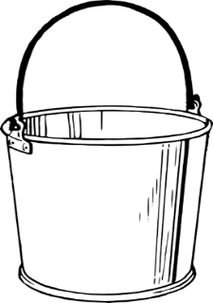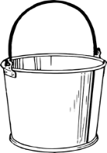

10 *l*

8 *l*

|  |  |
| --- | --- |
| A. 2 *l*  B. 20 *l* | C. 28 *l*  D. 18 *l* |

**Câu 4**: Tính dài đường gấp khúc GHIK: **(1 điểm)**

•A

•

I

H

•

•

G

10cm

8cm

12cm

A. 20 cm

B. 18 cm

C. 30 cm

D. 40 cm

**Câu 5**: Phép tính nào dưới đây có kết quả lớn nhất? **(1 điểm)**

A. 45 + 45 B. 98 – 5 C. 66 + 15 D. 100 – 20

**Câu 6**: Mai sẽ hái những quả cà chua có kết quả bé hơn 15. Vậy Mai sẽ hái được bao nhiêu quả cà chua? **(1 điểm)**

11 + 9

26 - 9

7 + 8

42 - 35

17 - 8

22 + 5

A. 4 quả B. 2 quả C. 3 quả C. 1 quả

**Câu 7:** Vẽ một đường kẻ thẳng chia hình dưới đây thành hai phần: một phần chỉ có hình tam giác, một phần chỉ có hình tứ giác. **(1 điểm)**

**II. PHẦN TỰ LUẬN**

**Câu 8**: Đặt tính rồi tính: **(1 điểm)**

49 + 12 74 - 38

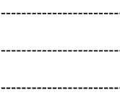

**Câu 9**: Điền chữ số thích hợp vào ô trống: **(1 điểm)**

a/ 8 2 b/ 5 7

-

+

6 2

3 1

**Câu 10**: Trong rổ đỏ có 37 con tôm, trong rổ xanh có 65 con tôm. Hỏi trong rổ đỏ ít hơn trong rổ xanh mấy con tôm? **(1 điểm)**

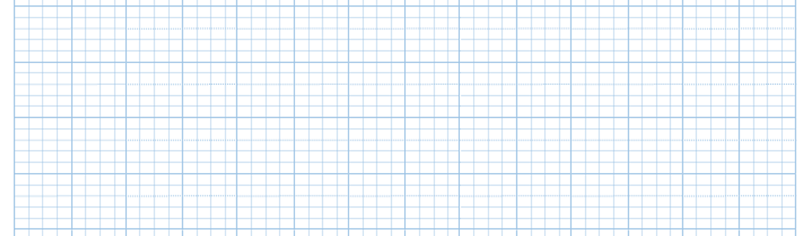

Bài giải:

**------------------------------------------HẾT------------------------------------------------**

**MA TRẬN ĐỀ KIỂM TRA CUỐI HỌC KÌ I**

**MÔN: TOÁN – LỚP 2**

**Năm học 2021 – 2022**

|  |  |  |  |  |  |  |  |  |
| --- | --- | --- | --- | --- | --- | --- | --- | --- |
| **Chủ đề** | **Số câu,**  **Số điểm** | **Mức 1**  **( Nhận biết)** | | **Mức 2**  **( Thông hiểu)** | | **Mức 3**  **( Vận dụng )** | | **Cộng** |
| **TN** | **TL** | **TN** | **TL** | **TN** | **TL** |
| **Số và phép tính:** | Số câu | 2 | 1 | 2 | 1 |  | 1 | **7** |
| Câu số | 1; 2 | 8 | 5; 6 | 9 |  | 10 |  |
| **Đại lượng và đo đại lượng**: | Số câu | 2 |  |  |  |  |  | **2** |
| Câu số | 3; 4 |  |  |  |  |  |  |
| **Hình học** | Số câu |  |  |  |  | 1 |  | **1** |
| Câu số |  |  |  |  | 7 |  |  |
| **Tổng** | Số điểm | **4** | **1** | **2** | **1** | **1** | **1** | **10** |
| Tỉ lệ | 50% | | 30% | | 20% | | **100%** |

**ĐÁP ÁN**

**I. TRẮC NGHIỆM**

|  |  |  |  |  |  |
| --- | --- | --- | --- | --- | --- |
| **Câu 1** | **Câu 2** | **Câu 3** | **Câu 4** | **Câu 5** | **Câu 6** |
| **C** | **A** | **D** | **C** | **B** | **B** |
| *1đ* | *1đ* | *1đ* | *1đ* | *1đ* | *1đ* |

**Câu 7:** *(1đ)*

**II. TỰ LUẬN**

**Câu 8**: Đặt tính rồi tính: **(1 điểm)**

49 + 12 74 - 38

49 74

+

-

12 38

**61** *(0,5đ)* **36** *(0,5đ)*

**Câu 9:** Điền chữ số thích hợp vào ô trống: **(1 điểm)**

a/ 8 2 b/ 5 7

4

4

-

+

6 2

8

6

3 1

*(0.5đ) (0.5đ)*

**Câu 10**: Trong rổ đỏ có 37 con tôm, trong rổ xanh có 65 con tôm. Hỏi trong rổ đỏ ít hơn trong rổ xanh mấy con tôm? **(1 điểm)**

***Bài giải****:*

*Số con tôm trong rổ đỏ ít hơn trong rổ xanh là: (0, 5đ)*

*65 – 37 = 28 (con tôm) (1đ)*

*Đáp số: 28 con tôm. (0,5đ)*